«Буллинг в школе. Рекомендации педагогам по профилактике и предотвращению травли среди учащихся»

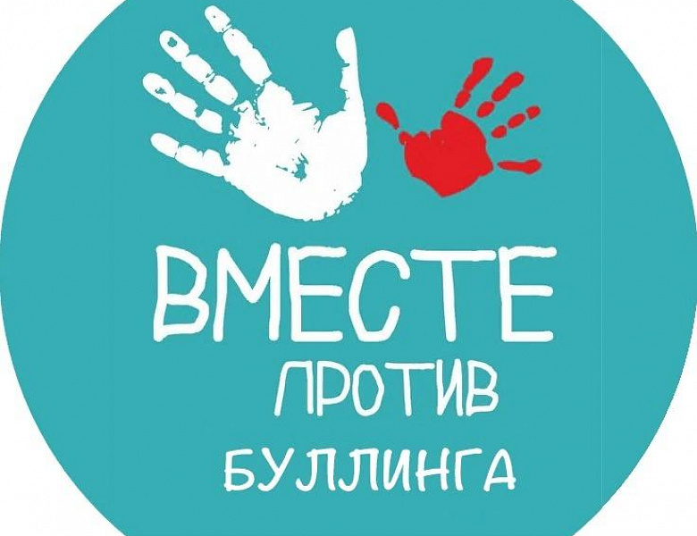

Буллинг (от англ. bullying – запугивание) – это систематическая травля более слабого ученика одноклассником или коллективно.
Травля – это не игра, это насилие, а насилие может быть как физическим, так и психологическим. Если группа детей постоянно обзывает, дразнит, высмеивает, обижает одного и того же ребенка – это буллинг. Если кого-то постоянно игнорируют, не слышат, отказываются сидеть за одной партой или стоять рядом – это тоже буллинг. Сегодня при травле все чаще используются интернет-технологии: смартфоны и приложения, мессенджеры и социальные сети – и буллинг превращается в кибербуллинг.
Кто участвует в буллинге?
В буллинге участвуют не только дети, но и педагоги. То есть, как жертвами буллинга могут стать и дети и педагоги, так и буллерами могут выступать и взрослые и дети.
Причины возникновения буллинга в детских коллективах
Существует целый ряд факторов, способствующих процветанию буллинга в детских коллективах. Во многом развитию этого явления способствуют воспитание в семье и микроклимат того образовательного учреждения, куда попадают дети для получения образования.
Взрослые в школе могут непреднамеренно или иным образом участвовать в буллинге, провоцировать или способствовать ему путём:
- унижения ученика, который не успевает / преуспевает в обучении или уязвим в других отношениях;
- негативных или саркастических высказываний по поводу внешности или происхождения ученика;
- устрашающих и угрожающих жестов или выражений;
- привилегированного отношения к заискивающим учащимся;
- оскорбления учеников унизительными, а иногда даже нецензурными словами.
Способствовать буллингу могут также:
- возникновение острого конфликта между двумя учениками под влиянием внешних поводов, которые являются провоцирующими факторами для агрессора (буллера);
- нежелание преподавателей в силу своего незнания брать на себя ответственность за противостояние властолюбивому поведению учеников;
- отсутствие контроля со стороны преподавателей за поведением учащихся на переменах.
Мотивами буллинга являются:
- зависть;
- месть (когда жертвы переходят в разряд буллеров: наказать за боль и причиненные страдания);
- чувство неприязни;
- борьба за власть;
- нейтрализация соперника через показ преимущества над ним;
- самоутверждение вплоть до удовлетворения садистских потребностей отдельных личностей;
- стремление быть в центре внимания, выглядеть круто;
- стремление удивить, поразить;
- стремление разрядиться, «приколоться»;
- желание унизить, запугать непонравившегося человека.
Часто буллерами становятся:
- дети, воспитывающиеся родителями-одиночками;
- дети из семей, в которых у матери отмечается негативное отношение к жизни;
- дети из властных и авторитарных семей;
- дети из конфликтных семей;
- дети с низкой устойчивостью к стрессу;
- дети с низкой успеваемостью
Буллеры – это:
- активные, общительные дети, претендующие на роль лидера в классе;
- агрессивные дети, использующие для самоутверждения безответную жертву;
- дети, стремящиеся быть в центре внимания;
- дети высокомерные, делящие всех на "своих" и "чужих" (что является результатом соответствующего семейного воспитания);
- максималисты, не желающие идти на компромиссы;
- дети со слабым самоконтролем, которые не научились брать на себя ответственность за свое поведение;
- дети, не обученные другим, лучшим способам поведения, т.е. не воспитанные.
Чаще всего жертвами насилия становятся дети, имеющие:
• физические недостатки – носящие очки, со сниженным слухом или с двигательными нарушениями (например, при ДЦП), то есть те, кто не может защитить себя, физически слабее своих ровесников;
• особенности поведения – замкнутые, чувствительные, застенчивые, тревожные или дети с импульсивным поведением. Гиперактивные дети бывают слишком назойливыми и общительными: влезают в чужие разговоры, игры, навязывают свое мнение, нетерпеливы в ожидании своей очереди в игре. По этим причинам они часто вызывают раздражение и негодование в среде сверстников;
• особенности внешности – все то, что выделяет ребенка по внешнему виду из общей массы, может стать объектом для насмешек: рыжие волосы, веснушки, оттопыренные уши, кривые ноги, особенная форма головы, вес тела (полнота или худоба);
• плохие социальные навыки – недостаточный опыт общения и самовыражения. Такие дети не могут защищаться от насилия, насмешек и обид, часто не имеют ни одного близкого друга и успешнее общаются со взрослыми, чем со сверстниками;
• страх перед школой – неуспеваемость в учебе часто формирует у детей отрицательное отношение к школе, страх посещения отдельных предметов, что воспринимается окружающими как повышенная тревожность, неуверенность;
• отсутствие опыта жизни в коллективе (домашние дети) – не имеющие опыта взаимодействия в детском коллективе до школы, могут не обладать навыками, позволяющими справляться с проблемами в общении;
• особенности здоровья – существует масса расстройств, которые вызывают насмешки и издевательства сверстников: эпилепсия, тики, заикание, нарушения речи и другие болезненные состояния;
• низкий интеллект и трудности в обучении – слабые способности могут являться причиной низкой обучаемости ребенка. Плохая успеваемость формирует низкую самооценку: «Я не справлюсь», «Я хуже других» и т.д. Низкая самооценка может способствовать в одном случае формированию роли жертвы, а в другом – насильственному поведению как варианту компенсации. Поэтому ребенок с низким уровнем интеллекта и трудностями в обучении может стать как жертвой школьного насилия, так и насильником.
Распознать буллинг можно по поведению, определенным признакам и настроению ребенка. Жертва, как правило, ощущает свою беззащитность и угнетенность перед обидчиком. Это ведет к чувству постоянной опасности, страху перед всем и вся, чувству неуверенности и, как следствие, к утрате уважения к себе и веры в собственные силы. Другими словами, ребенок - жертва становится действительно беззащитным перед нападками хулиганов. Крайне жестокий буллинг может подтолкнуть жертву на сведение счетов с жизнью. В связи с этим окружающим близким людям необходимо проявлять предельное внимание даже к незначительному изменению в поведении ребенка.
Поведенческие особенности жертвы буллинга: дистанцированность от взрослых и детей; негативизм при обсуждении темы буллинга; агрессивность к взрослым и детям.
Эмоциональные особенности жертвы буллинга
- напряженность и страх при появлении ровесников;
- обидчивость и раздражительность;
- грусть, печаль и неустойчивое настроение.
Последствия буллинга
Буллинг оставляет глубокий след в жизни жертв и отражается на эмоциональном и социальном развитии, на школьной адаптации, может иметь тяжелые психологические последствия. Дети, которые подверглись травле, получают тяжелую психологическую травму. Не имеет значения, какой буллинг имел место: физический или психологический. Даже через много лет на тренингах люди, вспоминая, как их травили в школе, часто плачут и рассказывают о своих очень болезненных переживаниях. Это одна из самых сильных эмоциональных травм для ребенка. Поэтому ребенку необходимо оказывать помощь.
Буллинг оказывает влияние не только на жертву, но и на агрессора и на зрителей. Жертвы буллинга испытывают сложности со здоровьем и успеваемостью, в три раза чаще сверстников имеют симптомы тревожно-депрессивных расстройств, апатию, головные боли и энурез, совершают попытки суицида.
Взрослые, которые были в детстве жертвами буллинга, проявляют более высокий уровень депрессии и более низкий уровень самооценки, страдают от социальной тревожности, одиночества и беспокойства, часто страдают депрессиями в среднем возрасте и тяжелой депрессией в зрелом возрасте.
У школьных «агрессоров» буллинга во взрослом возрасте может возникать чувство вины, развивается высокий риск попасть в криминальные группировки.
Как быть в случаях обнаружения буллинга
Как показывает практика, отношения в классе во многом зависят от тактики поведения, избранной учителем с первых дней работы с классом. Учитель может не только не допустить возникновения ситуации отвержения, но и должен способствовать преодолению стереотипа отношений в классе, доставшемся ему «по наследству» от коллеги. Но ему понадобится помощь психолога и родителей в борьбе с разделением класса на отдельные группировки и с развитием буллинга.

Алгоритм действий при обнаружении случая буллинга
- следует с самого первого дня пресекать любые насмешки над неудачами других детей;
- следует пресекать любые пренебрежительные замечания в адрес других детей;
- если по каким-либо причинам репутация ребенка испорчена, нужно дать ему возможность показать себя в выгодном свете;
- помогают объединить учащихся совместные мероприятия, поездки, игры и т.д.;
- необходимо дать возможность наиболее активным детям проявить себя и самоутвердиться за счет своих способностей, а не за счет унижения других;
- следует избегать высмеивания и сравнивания ребят на занятиях;
- разбор ошибок необходимо делать, не называя тех, кто их допустил, или индивидуально. Имеет смысл поговорить с преследователями о том, почему они пристают к жертве, обратить их внимание на чувства жертвы.

Рекомендации по профилактике агрессивного поведения учащихся:
- Заниматься профилактикой и коррекцией отклонений в эмоциональной сфере подростков.
- Снижать асоциальное поведение школьников.
- Развивать стрессоустойчивые качества личности обучающихся.
- Формировать:
- навыки оценки социальной ситуации и принятия ответственности за собственное поведение в ней;
- навыки восприятия, использование и оказание психологической и социальной поддержки;
- навыки отстаивания своих границ и защиты своего персонального пространства;
- навыки защиты своего Я, самоподдержки и взаимоподдержки;
- навыки бесконфликтного и эффективного общения.
5. Направлять осознание и развитие имеющихся личностных ресурсов, способствующих формированию здорового жизненного стиля и высокоэффективного поведения.
Лучший способ разрешения проблем насилия - профилактика. Ключевыми словами, раскрывающими сущность социально-педагогической профилактики является: предохранение, предупреждение, устранение, контроль.
Профилактика насилия в школе заключается в правильном отношении взрослых к этим проблемам. Педагоги не должны оставаться безучастными и терпимыми к агрессивным выходкам школьников. Большая роль отводится классному руководителю. Он не имеет права «не замечать, что происходит с его учениками». Необходимо обращать внимание на формирование группировок на занятиях, знать о взаимоотношениях детей, оказывать своевременную психологическую поддержку ученикам. Сотрудничать с семьями, родителями, опекунами. Любая информация о проявлении насилия должна быть проверена и принята к вниманию.
Проблему насилия детей в школе, по нашему мнению, в ближайшее время полностью искоренить невозможно, но, объединив усилия всех участников образовательной деятельности, мы обязаны создавать условия для безопасного, комфортного пребывания детей в школе, учить их жить в психологически безопасной среде.

